《计算机程序设计》作业 №-03及第2次上机

内容范围：运算符 表达式 条件判断及简单计算

面向父母的家庭作业提示清单

姓名 马宇骁 学号 PB19151769 .

## 1

阅读《计算机程序设计实验指导书》p32—33页（实验示例1、2）。

完成其中的填空。

## 2

先尝试计算下列表达式的值；

再编程通过scanf函数从键盘输入数据、计算这些表达式的值后通过printf函数打印。

对比自己的计算结果与程序的输出，如存在差异请分析原因。

**对每个表达式中的变量取值均为**：int a=2, b=3, c=4; float x=3.5, y=4.8;

**（1） 算术运算**

a)9.5 3.5+1/2+56%10

b)0 a++*1/3

c)3.5 x+a%3*(int)(x+y)%2/4

d)6 (float)(a+b)/2+(int)x%(int)y

**（2） 关系、逻辑运算**

a)0 b>c&&b==c

b)1 !(a>b)&&!c||1

c)0 !(x=a)&&(y=b)&&0

d)1 !(a+b)+c-1&&b+c/2

e)1 1&&30%10>=0&&30%10<=3

**（3） 赋值、条件表达式**

a)7 a+=a+b

b)6 a*=b%c

c)1 a/=c-a

d)0 a+=a-=a*=a

e)0 a=(a=++b,a+5,a/5)

f)0 (a>=b>=2)?1:0

**计算结果：**

**程序源码：**

【注：写一个c程序即可。每个表达式可用一个复合语句实现。】

**…**

{int a=2;

printf(“1.b : %d\n”, a++*1/3);

}

{ int a=2; float x=3.5, y=4.8;

printf(“1.c : %f\n”, x+a%3*(int)(x+y)%2/4 );

}

#include <stdio.h>

int main(){

int a=2,b=3,c=4;

float x=3.5,y=4.8;

float temp;

temp = 3.5+1/2+56%10;

printf("%f\n",temp);

temp = a++*1/3;

printf("%f\n",temp);

temp = x+a%3*(int)(x+y)%2/4;

printf("%f\n",temp);

temp = (float)(a+b)/2+(int)x%(int)y; //3+3%4

printf("%f\n",temp);

bool j;

j = b>c&&b==c;

printf("%d\n",j);

j = !(a>b)&&!c||1;

printf("%d\n",j);

j = !(x=a)&&(y=b)&&0;

printf("%d\n",j);

j = !(a+b)+c-1&&b+c/2;

printf("%d\n",j);

j = 1&&30%10>=0&&30%10<=3;

printf("%d\n",j);

a = 2;

temp = a+=a+b;

printf("%f\n",temp);

a = 2;

temp = a*=b%c;

printf("%f\n",temp);

a = 2;

temp = a/=c-a;

printf("%f\n",temp);

a = 2;

temp = a+=a-=a*=a;

printf("%f\n",temp);

a = 2;

temp = a=(a=++b,a+5,a/5); //,表达式丢弃前面的值

printf("%f\n",temp);

a = 2;

temp = (a>=b>=2)?1:0 ;

printf("%f\n",temp);

return 0;

}

**程序运行结果、以及相关订正和分析：**

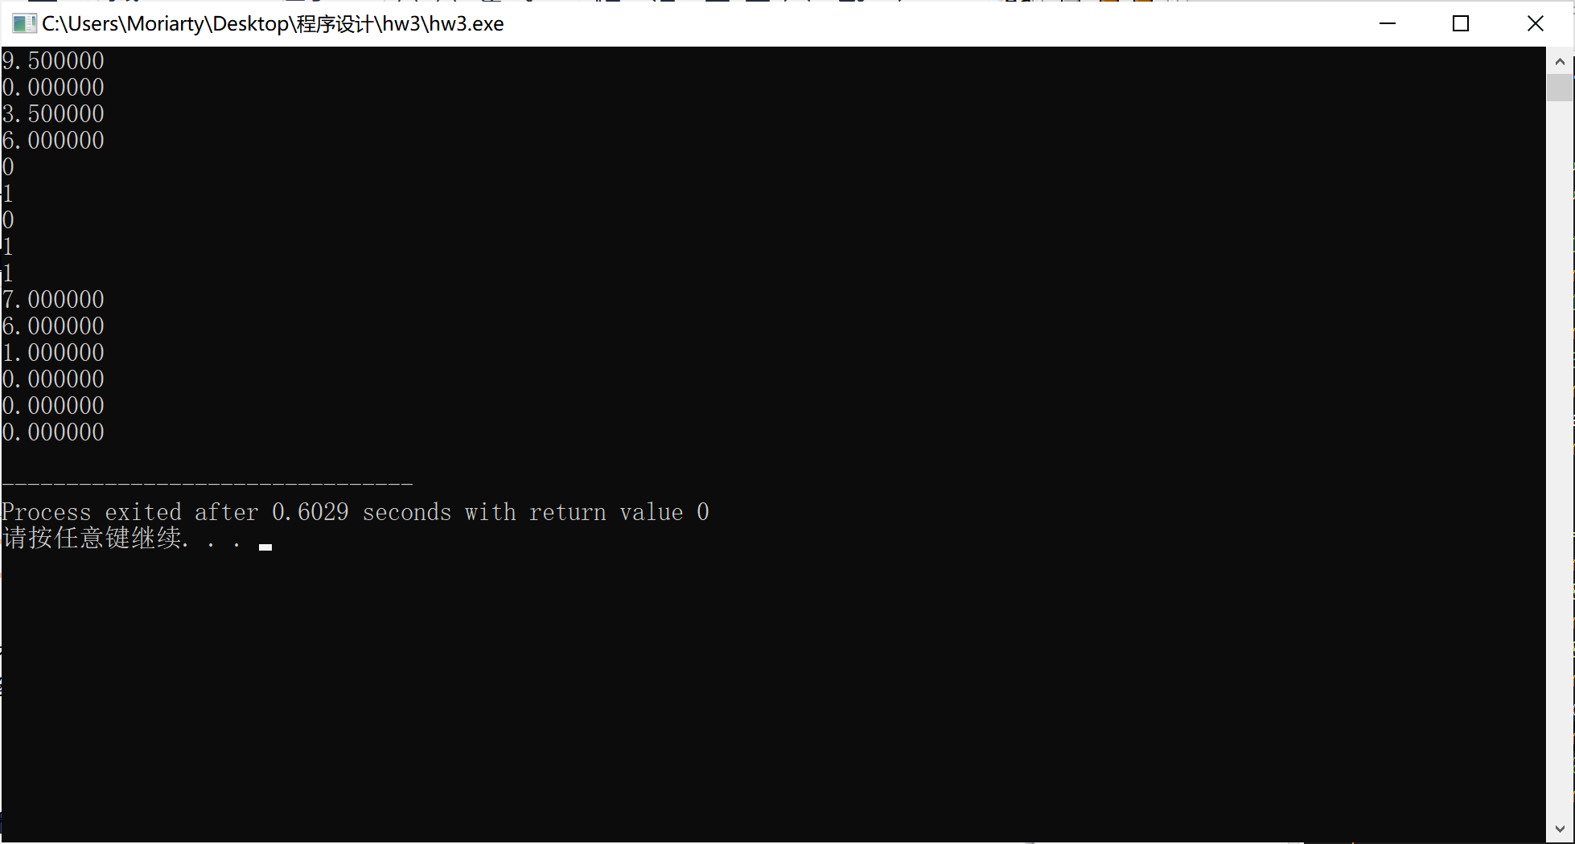

## 3

编写程序判断一个点是否位于一个正方形内。

有一个正方形四个顶点的坐标(x,y)分别是（2，-2），（2，2），（-2，-2），（-2，2），x是横轴，y是纵轴。编写程序程序，判断一个给定的点是否在这个正方形内（包括正方形边界）。要求程序运行时：

（1）输入一行，包括两个整数x、y，以一个空格分开，表示坐标(x,y)。

（2）输出一行，如果点(x,y)在正方形内，则输出Yes，否则输出No。

程序运行示例：

输入：1 1

输出：Yes

输入：1 3

输出：No

**程序源码：**

**int main(){**

**Int a,b;**

**while(1){**

**scanf("%d %d",&a,&b);**

**if(a<=2 && a>=-2){**

**if(b<=2 && b>=-2){**

**printf("yes");**

**}**

**else{**

**printf("no");**

**}**

**}**

**else{**

**printf("no");**

**}**

**if (a == 999){**

**break;**

**}**

**}**

**return 0;**

**}**

**运行结果：**

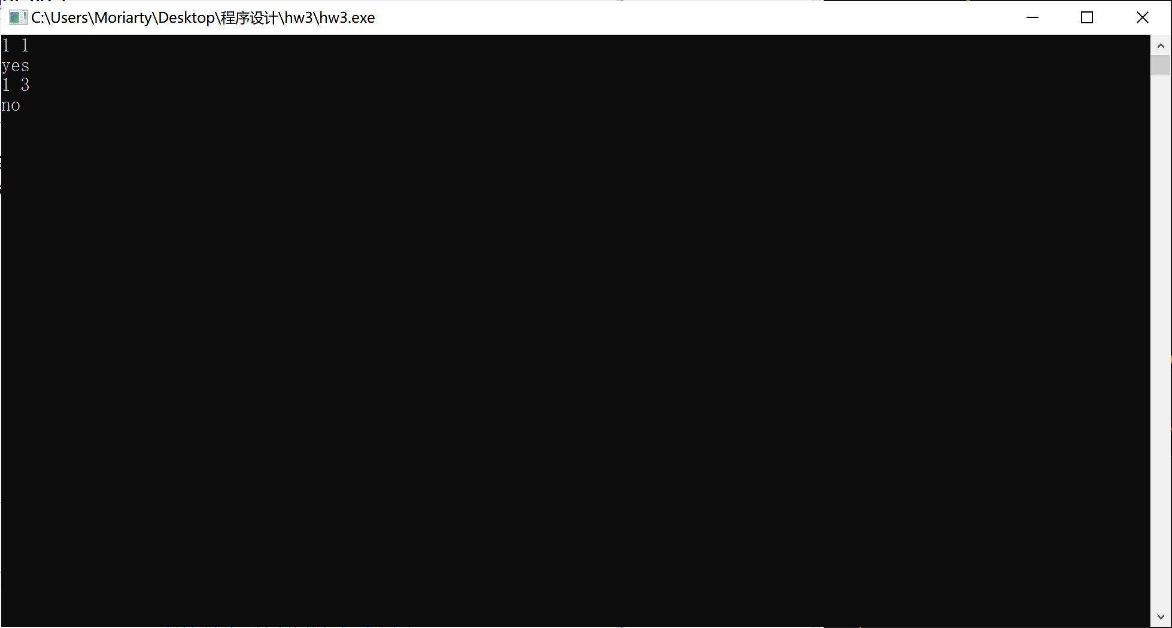

## 4

设计程序实现输入百分制的成绩，并按照下表输出其对应的五分制等级和GPA。

百分制与五分制间的对照关系表

|  |  |  |  |  |  |
| --- | --- | --- | --- | --- | --- |
| 百分制 | 五分制 | GPA | 百分制 | 五分制 | GPA |
| 100~95 | A+ | 4.3 | 71~68 | C | 2.0 |
| 94~90 | A | 4.0 | 67~65 | C- | 1.7 |
| 89~85 | A- | 3.7 | 64 | D+ | 1.5 |
| 84~82 | B+ | 3.3 | 63~61 | D | 1.3 |
| 81~78 | B | 3.0 | 60 | D- | 1.0 |
| 77~75 | B- | 2.7 | <60 | F | 0 |
| 74~72 | C+ | 2.3 |  |  |  |

程序编写要求：

1. 百分制成绩用int类型，在输入百分制成绩后，需要用if语句判断输入成绩的合理性，对0~100之外的数据给出错误提示，并退出程序；
2. 对0~100的成绩使用switch语句实现分支结构程序，输其五分制等级和GPA

**程序运行示例：**

输入： 96

输出：百分制=96，五分制=A+，GPA=4.3

**程序源码：**

**int main(){**

**printf("输入您百分制的成绩：\n");**

**int a,temp;**

**scanf("%d",&a);**

**if(a>100 || a<0){**

**printf("超出正常范围。\n");**

**return 0;**

**}**

**else{**

**if(a<=100 && a>=95) temp = 1;**

**else if(a<95 && a>=90) temp = 2;**

**else if(a<90 && a>=85) temp = 3;**

**else if(a<85 && a>=82) temp = 4;**

**else if(a<82 && a>=78) temp = 5;**

**else if(a<78 && a>=75) temp = 6;**

**else if(a<75 && a>=72) temp = 7;**

**else if(a<72 && a>=68) temp = 8;**

**else if(a<68 && a>=65) temp = 9;**

**else if(a==64) temp = 10;**

**else if(a<64 && a>=61) temp = 11;**

**else if(a==60) temp = 12;**

**else temp = 13;**

**switch(temp){**

**case 1:**

**printf("百分制=%d，五分制=A+，GPA=4.3",a);break;**

**case 2:**

**printf("百分制=%d，五分制=A，GPA=4.0",a);break;**

**case 3:**

**printf("百分制=%d，五分制=A-，GPA=3.7",a);break;**

**case 4:**

**printf("百分制=%d，五分制=B+，GPA=3.3",a);break;**

**case 5:**

**printf("百分制=%d，五分制=B，GPA=3.0",a);break;**

**case 6:**

**printf("百分制=%d，五分制=B-，GPA=2.7",a);break;**

**case 7:**

**printf("百分制=%d，五分制=C+，GPA=2.3",a);break;**

**case 8:**

**printf("百分制=%d，五分制=C，GPA=2.0",a);break;**

**case 9:**

**printf("百分制=%d，五分制=C-，GPA=1.7",a);break;**

**case 10:**

**printf("百分制=%d，五分制=D+，GPA=1.5",a);break;**

**case 11:**

**printf("百分制=%d，五分制=D，GPA=1.3",a);break;**

**case 12:**

**printf("百分制=%d，五分制=D-，GPA=1.0",a);break;**

**default:**

**printf("百分制=%d，五分制=F，GPA=0",a);break;**

**}**

**}**

**return 1;**

**}**

**运行结果截图：**



 